Antonio Baldacci
www.liberliber.it
Il paese degli schipetari
Questo e-book è stato realizzato anche grazie al sostegno di:

E-text
Web design, Editoria, Multimedia
(pubblica il tuo libro, o crea il tuo sito con E-text!)
www.e-text.it

QUESTO E-BOOK:

TITOLO: Il paese degli schipetari
AUTORE: Baldacci, Antonio
TRADUTTORE:
CURATORE:
NOTE:
CODICE ISBN E-BOOK: n. d.

DIRITTI D'AUTORE: no

LICENZA: questo testo è distribuito con la licenza specificata al seguente indirizzo Internet: www.liberliber.it/online/opere/libri/licenze

COPERTINA: n. d.

TRATTO DA: Il paese degli schipetari / Antonio Baldacci. - Venezia : Officine grafiche C. Ferrari, 1939. - 31 p., [2] c. di tav. ripieg. : ill., c. geogr. ; 19 cm. - (Estr. da: Albania 1, a cura dell'Istituto di studi adriatici).

CODICE ISBN FONTE: n. d.

1a EDIZIONE ELETTRONICA DEL: 4 marzo 2021

INDICE DI AFFIDABILITÀ: 1
0: affidabilità bassa
1: affidabilità standard
2: affidabilità buona
3: affidabilità ottima

SOGGETTO:
SOC000000 SCIENZE SOCIALI / Generale

DIGITALIZZAZIONE:
Catia Righi, catia_righi@tin.it

REVISIONE:
Paolo Alberti, paoloalberti@iol.it

IMPAGINAZIONE:
Catia Righi, catia_righi@tin.it

PUBBLICAZIONE:
Catia Righi, catia_righi@tin.it

Liber Liber

Se questo libro ti è piaciuto, aiutaci a realizzarne altri. Fai una donazione: www.liberliber.it/online/aiuta.
Scopri sul sito Internet di Liber Liber ciò che stiamo realizzando: migliaia di ebook gratuiti in edizione integrale, audiolibri, brani musicali con licenza libera, video e tanto altro: www.liberliber.it.
ANTONIO BALDACCI
IL PAESE DEGLI SCHIPETARI
Considerazioni generali. – Confini etnografici e politici dell’Albania. – Origine del nome. – Architettura fisica. – Notizie storiche. – Cenni Statistici. – Popolazione e religioni. – Condizioni del suolo e suo sfruttamento. – Comunicazioni. – L’avvenire del paese. – Conclusioni.
Delle tre penisole mediterranee, dei tre grandiosi reliquati di ponti geologici distrutti che interessano l’intero mondo antico, la Balcania, quasi polipo abbrancato alla riva destra del Danubio, è rimasta la più lontana dall’Africa. Infatti l’estremo isolotto di Gaudhos nel mare meridionale di Creta è distante dalla costa cirenaica quasi 300 km., mentre la fossa del Bosforo e dei Dardanelli unisce la Balcania all’Asia, molto più che lo stretto di Gibilterra non colleghi la Penisola iberica con l’Africa.
Astraendo dai suoi rapporti geologici, la Balcania si fonde per la sua storia biologica tanto con l’Asia quanto con l’Africa attraverso reliquati innumerevoli fitogeografici e zoogeografici che in quest’ultimo cinquantennio hanno offerto materia preziosissima di studio agli esploratori della vita più remota che unì i nostri tre continenti.
Delle tre penisole la Balcania è la più estesa, la più ricca di rilievi e la più articolata, ossia quella dotata di penisole minori e di arcipelaghi di cui uno, l’occidentale, è il dalmatico e l’altro, orientale, l’egeo. Essa comprende il triangolo bagnato dall’Adriatico e dallo Jonio all’Ovest, dall’Egeo al Sud, dal mar Nero, dal mar di Marmara e dai Dardanelli all’Est, e dalla Sava e dal Danubio inferiore al Nord.
Tutte queste condizioni geofisiche corrispondono ad altrettante condizioni geopolitiche di grande importanza per la vita economica dell’intera regione nelle sue relazioni tra l’Adriatico, il Ponto, l’Egeo e il bacino danubiano.
L’Albania forma una delle regioni occidentali della Penisola balcanica e nessuno dei paesi d’oltre mare è più vicino all’Italia che l’Albania, tanto che, quando l’orizzonte è luminoso, da tutte le alture della Japigia si vedono ad occhio nudo le rive di là dello stretto che prende il nome da Otranto.
Nonostante questa assoluta vicinanza, perchè dalle spiagge otrantine al capo Linguetta non corrono che 72 km., l’Albania era rimasta fino al principio del secolo quasi sconosciuta non solo all’Italia, ma a tutto il mondo, essendo appena note le coste che, considerate nella loro estensione politica, si stendono dal Montenegro meridionale al capo Stilo, mentre acquistano uno sviluppo assai più vasto nell’Albania storico-geografica o meglio storico-etnografica, compresa tra gli ultimi rilievi dalmati e il golfo di Ambracia.
Essa è abitata da un popolo antichissimo che con i Baschi si può noverare fra i popoli superstiti di un tempo preistorico lontano da noi di parecchie migliaia di anni.
I confini dell’odierno Regno d’Albania sono limitati impropriamente soltanto dallo spartiacque adriatico, mentre è ben noto che masse albanofone molto notevoli occupano ancora parecchi distretti compresi dentro lo spartiacque egeo e danubiano. Dovrebbero quindi appartenere all’Albania buona parte dei paesi dell’alto Vardar e dell’Epiro settentrionale, ossia parecchi distretti del territorio macedone e jonico. Colà gli Albanesi stanno purtroppo perdendo la lingua, come è avvenuto, ad esempio, per la maggior parte degli Albanesi del Montenegro e della Jugoslavia meridionale, benchè la tradizione dei costumi resti quasi inalterata, e l’antropologia può ancora facilmente provare che i sovvertimenti imposti da propagande snazionalizzatrici non hanno cambiato il fondo fisico di quelle popolazioni. Ad ogni modo, pur non potendosi fissare alcuna entità numerica di quanto resta del popolo albanese, considerato nella Grande Albania col territorio statale d’oggi, ossia sopra un’estensione complessiva di circa 80 mila km2., la popolazione albanese oscilla intorno a 2 milioni. Questa cifra è da taluni portata a 2 milioni e mezzo, ma essa si deve considerare ipotetica, specialmente ora in cui gli albanofoni che abitano fuori dei confini del Regno vanno riducendosi ogni giorno più.
Là dove, al 42° parallelo settentrionale, cioè all’incirca alla latitudine di Roma, si scontrano i due imponenti sistemi orografici dinarico-illirico e mesiaco, formando una delle parti fisicamente più antiche e più alte della Balcania, la più vasta e la più caratteristica per la severità dei rilievi, là sorge, con la struttura del paese, la zona dove ha sede ancora oggi la più pura e compatta schiatta albanese, conosciuta col nome di Malissori, che hanno comune con le tribù del vicino Montenegro l’origine storico-etnografica. Esse, dentro le loro imponenti montagne, di tipo dolomitico, si governarono, particolarmente nei secoli di mezzo, con le leggi di Alessandro Dukagjn, mantenendo intatta la civiltà patriarcale latina e la religione cattolica fin dai primi secoli dell’Impero. Civiltà e religione resistettero nel Nord albanese anche attraverso la lunga dominazione ottomana.
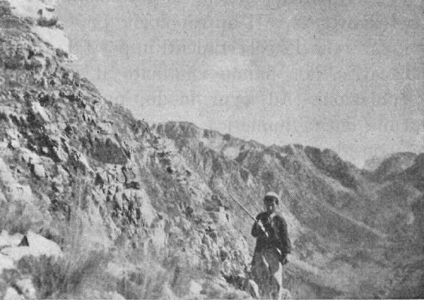Le Alpi Albanesi a Boga, in fondo il passo «Qafa e Shtegut të dhenvet»
(Fot. Cordignano)
L’Albania si sente principalmente in mezzo a quell’insieme di montagne che formano la sua parte settentrionale. Lassù l’occhio dello studioso è attratto alle indagini più vive per le bellezze orride dei luoghi e l’ampiezza dei panorami alpestri, che invitano alla ricerca e alla meditazione per goderne, poco per volta, spiritualmente, i tesori che nasconde: prima nel sottosuolo, poi sulla sua crosta e quindi fra le rughe delle valli e dei fiumi; tutto attrae lassù, la flora e la fauna e da ultimo il popolo con la sua vita nei villaggi, nelle chiese, nei lontani mercati. Su quei monti (io qui penso al compianto Barone Nopcsa e al prof. Hassert) lo studioso si forma un’altra vita con visioni ch’egli non dimenticherà mai più; l’albanologo sincero e convinto conserverà sempre dinanzi alla sua mente e nel suo cuore quei ricordi, senza potersene mai più dipartire. La pianura albanese è monotona, squallida, triste, tutta presa dalla malaria, e ciò anche dove la terribile endemia è già scomparsa. La pianura è bensì ricchissima con le sue zolle che si continuano a lavorare a stento, e potrebbero dare ogni grazia di Dio in cereali, compreso il riso, e il cotone; ma la gente non è ancora sciolta dagli inceppamenti del passato che conosceva soltanto l’ozio e l’ignavia. La montagna è veramente grandiosa ed è in essa che il popolo albanese si conserva primitivo, con le sue qualità semplici, nobili e guerriere; la pianura sarà il granaio delle generazioni future, mentre la montagna sarà campo di un grandioso avvenire zootecnico per bestiame e caseifici.
Il m. V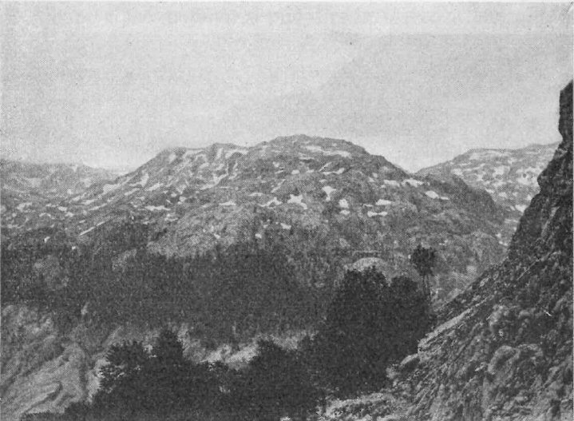ila sul confine albanese-montenegrino
(Fot. Hassert)
Mo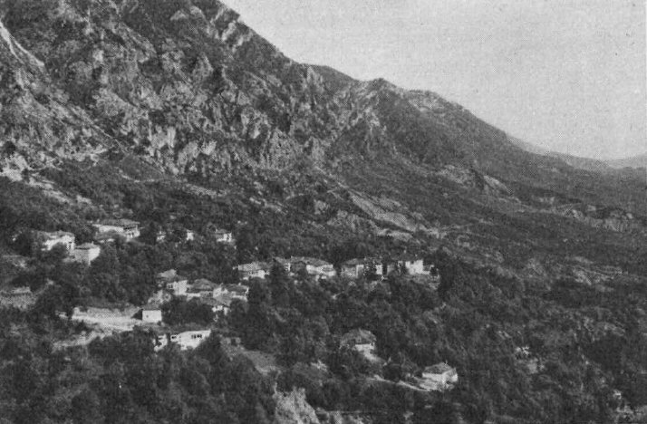ntagne di Kruja, a Nord di Tirana
(Fot. Luce)
Pur a cavallo dell’Adriatico e dello Jonio l’Albania è rimasta molto arretrata fino ai nostri tempi, tanto che la scienza non aveva mai potuto sollevare il velo che la ricopriva, tenendola in uno stato impenetrabile di abbandono assoluto. Degli stessi nomi di Albania e di Albanesi (questi erano divenuti Arvaniti per i Greci, e Arnauti per i Turchi) si davano interpretazioni ipotetiche. Oggi, risalendo a Tolomeo e Strabone, e al nome che essi ci hanno tramandato di Albanopoli (da cui il nome derivato di Albani come popolo) si può dire in sostanza che questo nome significava «montanari» e designava una tribù che occupava l’alto Mati, donde quel nome nel corso dei secoli si estese a tutta la regione. Alcuni hanno creduto di poter vedere una comunanza di origine fra i nomi Albania e Albanesi della Balcania con nomi identici della Georgia orientale (nel Caucaso), e con quella omonimia si vorrebbe ricongiungere l’Albania europea all’Albania caucasica, le cui genti, non per la lingua che è perduta, ma per i caratteri antropologici, costumi e tradizioni che li distinguono, sembrerebbero un popolo ario assai vicino ai nostri Albanesi come molte altre popolazioni residue ario-europee.
A questo proposito mi è di onore ricordare una testimonianza del compianto Alfredo Trombetti, il quale, ragionando meco di quelle popolazioni caucasiche ed iraniche ne sosteneva l’identità di origine con quelle balcaniche, italiche e iberiche, esprimendomi sovente il desiderio che aveva di poter fare indagini accurate sui luoghi, tanto nell’una quanto nell’altra Albania, con la convinzione di giungere alla conclusione desiderata. Lo illustre glottologo vedeva negli Albanesi del Caucaso come il principio di una catena di popolazioni pontico-adriatico-mediterranee le cui tracce si sarebbero potute ricostruire nei Frigi, Daci, Traci, Macedoni, Illiri, Veneti, Messapi e altre genti giunte fino nel Lazio.
Entro i suoi limiti politici l’Albania fa parte del sistema alpino, cioè più precisamente di quella sezione che, orientata da N.-NO. a S.-SE., dal Quarnaro per la Dalmazia, l’Erzegovina, il Montenegro, prosegue nell’Epiro, nella Grecia e nell’Arcipelago egeo chiuso da Creta, per risorgere nella Cirenaica da una parte e nell’Asia Minore dall’altra.
Gli allineamenti dinarici, da Fiume a Scutari e da Valona ad Arta, si sviluppano parallelamente alla costa sulla quale cadono con ripide scogliere, rendendo difficile da quella parte l’entrata dal mare, mentre tra la Bojana e Valona si affacciano obbliqui degradando alla linea di costa che si presenta potamogenica, falcata, bassa, sabbiosa e orlata da lagune e paludi che si addentrano con estese pianure, la più vasta delle quali è quella centrale, compresa fra l’Arzen e la Vojussa, conosciuta sotto il nome di Musachià o Myzaqeja. Questa regione è stata sempre celebrata non soltanto per ricchezza di suolo e di sottosuolo per i suoi bitumi, ma ancora per la sua storia civile, perchè ai margini di essa sorgevano illustri ed opulente città, di cui oggi non restano che rovine, e tutte più o meno celebri per la loro storia militare, specialmente nelle guerre di conquista romane, nella guerra civile fra Cesare e Pompeo e nelle celebri imprese dell’epoca veneziana. In quella regione l’Albania è completamente aperta dal mare verso l’interno della Penisola balcanica ed è appunto in quella pianura, ad Apollonia, che aveva la sua testa la famosa via militare Egnazia, la quale, arrampicandosi poi nei desolati monti Candavici, scendeva a Licnido e proseguiva per Tessalonica e Bisanzio, mandando rami in tutte le direzioni fra il Danubio e il Ponto. Le lagune e le paludi, di cui la costa settentrionale albanese è riccamente orlata, risultano dai marosi e dagli allagamenti dei fiumi non arginati e dalle piogge. Là è il regno della malaria, che spetta ora all’Italia di poter domare.
Il retroterra albanese risulta da rilievi complicati, sorpassanti sopra lunghe catene i 2000 metri di altitudine; questo carattere dà all’Albania il diritto di poter venire considerata, in proporzione della sua estensione, il territorio più montuoso della Balcania. Dentro la sua linea di costa più o meno pianeggiante fra Dulcigno e Valona, l’Albania innalza all’interno le sue imponenti masse delle Alpi Albanesi, che potranno formare in breve tempo il primo e più importante campo per il turismo: quelle Alpi rendono quasi impenetrabile il paese in direzione NE. non avendosi in quella parte altro che vie obbligate dal mare verso l’interno, vie ben conosciute per altro e battute regolarmente dai traffici romani, veneziani e ragusei e dalle emigrazioni di popoli diversi fin dalla più lontana antichità.
Visto dal mare, all’altezza della Bojana, il massiccio settentrionale albanese offre allo sguardo un vasto panorama alpestre di grandissimo effetto con le sue centinaia di cime sempre coperte di neve. Possono quelle montagne «a candore nivium» aver dato il nome all’Albania nelle epoche più remote? Il nome Alpi è passato con aggettivi geografici diversi, ad altre catene di montagne in continuazione delle Alpi Giulie; così si hanno le Alpi Velebitiche, le Alpi Dinariche e quindi le Alpi Albanesi. Lo stesso nome di Alpi si trova poi anche lontano da quelle propriamente dette, come per esempio nelle Alpi Scandinave. È vero che gli Albanesi del Nord chiamano le loro Alpi col nome di Mali e Shqipënies, oltre che con quello più espressivo di Bieshkët e Nemuna, ossia Cime Maledette, che gli Slavi traducono esattamente con le voci Prokletije Planine, la qual denominazione corrisponde, in modo assoluto, al carattere della catena selvaggia che ricorda la fisionomia delle nostre dolomie più aspre e che raggiunge i 2656 m. sulla vetta della Maja Gjaravicës appena superata dalla cima del Corab (2764 m.). Il nome Albania ricorre sovente per indicare regioni montuose, a cominciare dall’Albania caucasica fino alla celtica Albione. Il monte Albius a NO. di Fiume è chiamato oggi monte Nevoso tanto dagli Slavi quanto dai Tedeschi. Il radicale alb o alp, significante bianco e alta montagna, si riferisce a formazioni orogeniche di una certa importanza e con questo si vorrebbe pure vedere una certa analogia col nome Shqipënia, nel significato di «roccia»: quindi «montanari», «abitanti delle rocce» esprimerebbero il significato dei nomi «Albanesi» e «Shqipetari». Forse anche le voci circoscritte e locali di Strabone e Tolomeo, tra cui quella sopra menzionata di Albanopoli, che sarebbe stato un centro abitato nel territorio del Tomor (la sentinella avanzata nel cuore dell’Albania, massiccio elissoide e calcareo che si eleva a 2480 m. con carattere marcatamente alpestre) avevano il significato di «monte», «città sul monte».
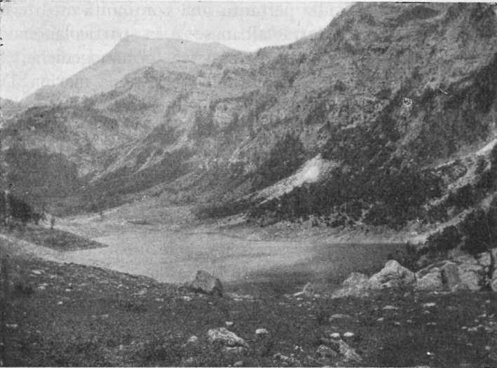Laghetto glaciale Gshtars nel Nord albanese
(Fot. Hassert)
Resta il fatto, prescindendo da queste considerazioni, che l’architettura orogenica albanese corrisponde pure in gran parte a quella appenninica, tanto che gli stretti legami tra le formazioni della nostra penisola e quelle dalmato-albanesi, corrugate in rilievi che si allineano nella direzione stessa dell’Appennino, riuniscono in una medesima storia genetica le due sponde adriatiche.
Durante l’epoca glaciale, ghiacciai di notevole estensione discendevano specialmente dai fianchi delle Alpi Albanesi, come dimostrano ovunque le loro creste acute e seghettate, incise da circhi glaciali, non meno che gli apparati morenici delle zone più basse. Queste tracce mantengono ancora oggi un numero molto notevole di laghetti alpini particolarmente nel Nord dove la «glaciazione» è stata molto più forte che in qualsiasi altra parte verso mezzogiorno.
La costa albanese pur risentendo degli estremismi climatici che i potenti massicci interni vengono a esercitare sopra di essa, nel duplice senso fisiografico e biologico, conferma l’influenza moderatrice che l’Adriatico esercita sopra tutta la Balcania occidentale e quindi anche sull’Albania, che risulta pertanto una continuità mediterranea. La regione piatta albanese è in particolar modo interessante per le sue caratteristiche potamogeniche, che sono il risultato di una continua regressione marina. Dai tempi della vita primigenia dell’uomo, fino ai nostri secoli, le coste hanno subito colà, profonde variazioni nel loro profilo: su quelle coste, dove gli uomini preistorici accesero i loro fuochi per cuocere le loro prede e foggiare i proprii strumenti di pietra e gli uomini della civiltà classica fondarono città opulente, l’Adriatico non ha mai perduto la sua caratteristica funzione mediterranea.
L’abbondanza delle precipitazioni nella regione albanese, la varietà del suo sottosuolo con le speciali alternanze di rocce permeabili e impermeabili e la copertura boschiva, la quale è particolarmente continua e quindi importante nell’Albania settentrionale, fanno sì che questa regione sia percorsa da numerosi e grandi fiumi, taluni dei quali, come il Drino e la Vojussa si mantengono sempre ricchi di acque anche per la peculiare caratteristica di venire alimentati da molte acque sotterranee, in particolar modo dove il regime carsico è prevalente.
Disgraziatamente fino ad oggi l’opera dell’uomo non ha avuto influenza alcuna sul regime fluviale, che resta regolato dal caso, specialmente nelle zone piatte, dove le acque smarriscono la normalità dei loro deflussi e sono arbitre della situazione fisica e antropica.
I laghi albanesi sono molto importanti e tra essi il lago di Scutari e quelli di Ochrida e di Prespa sono i più vasti.
Lo sfruttamento delle forze idriche albanesi potrà in prosieguo di tempo alimentare molte industrie: il regime dei numerosi corsi d’acqua e dei laghi rappresenta una notevole forza motrice e permetterà la costruzione di potenti serbatoi idroelettrici.
Una storia albanese che offra un concetto esauriente e chiaro in tutte le sue parti e in tutti i tempi non si è scritta ancora. Questa fatica, finora improba, dovrà un giorno venire affrontata. Quando si rifletta che Durazzo, in quattro secoli (dal 992 al 1392), cambiò una trentina di volte di padrone e le potenti signorie straniere passarono sull’Albania come meteore, lasciando innumerevoli grovigli di dispotismi locali in balìa tra il passato e il futuro, è facile intuire il labirinto che lo storico anche più sicuro dovrà percorrere, sovente senza documenti d’archivio o qualsiasi altra specie di materiale probatorio, per giungere alla luce con la coordinazione dei fatti più oscuri in un ginepraio di ricerche. Venezia tenne principalmente gli sbocchi, a mano a mano che venne costretta a lasciare l’interno con la pressione turca verso il mare. La storia potrà provare, alla luce del sole che non tramonta mai, che in tutti i tempi fino ad oggi, le relazioni fra l’Italia e l’Albania furono sempre intensissime, e che nessun altro paese balcanico ha avuto con noi relazioni così durature come l’Albania. Perciò, al punto buio in cui oggi erano giunte le cose e dinanzi a un bivio terribile, l’Albania non poteva scegliere che fra la vita e la morte; il buon senso ha suggerito la via maestra della storia.
Il primo censimento così detto ufficiale, che porta la popolazione del Regno d’Albania alla cifra di 1.003.097, è del 25 maggio 1930, per il quale peraltro non vennero mai pubblicati i risultati analitici per età, stato civile e professione. Anteriormente a quell’anno l’Albania aveva sempre figurato in bianco nelle pubblicazioni internazionali di demografia dell’Impero ottomano, come del resto era in bianco per molte sue parti, specialmente montuose, nelle carte geografiche di allora. Questi due soli cenni bastano a dimostrare che la voce «terra incognita» era quanto mai appropriata a quel paese.
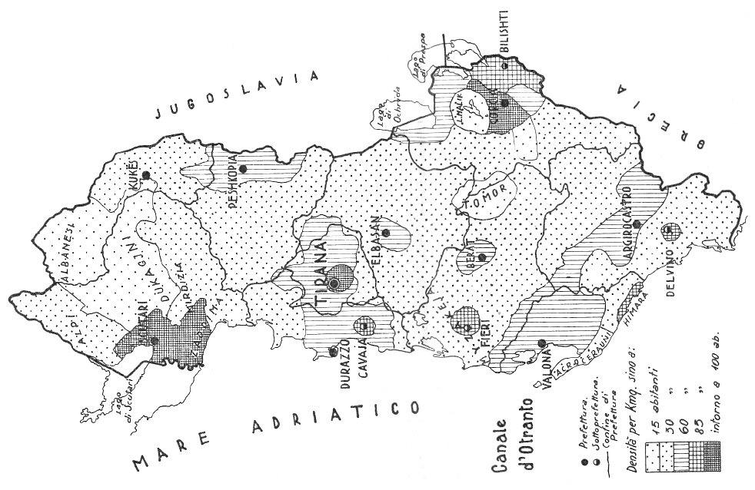Densità della popolazione albanese
(Scala 1 : 2.000.000)
Anche oggi, però, le fonti sono sempre poco attendibili in rapporto alla statistica della popolazione, ciò che appare consultando enciclopedie, atlanti, trattati di geografia, annuari statistici; quindi quelle statistiche potranno venire completamente modificate alla prova dei fatti.
Qualunque cifra possa risultare da un prossimo censimento della popolazione del Regno, la sua densità media non potrà superare di molto i 35 abitanti per kmq., e può essere posta a confronto con quella delle provincie italiane di Nuoro (30,8) e di Bolzano (39,1). Notevoli differenze esistono tuttavia tra una regione e l’altra. In recenti lavori si è calcolato che, approssimativamente, il 13 per cento del paese ha densità superiore a 55 ab. per kmq., il 27 per cento da 31 a 55, mentre poco meno dei due terzi ha una densità inferiore ai 30 ab. Trattandosi di paese presso che esclusivamente agricolo e pastorale, queste differenze sono da mettere principalmente in rapporto con la fertilità del suolo. Le densità minime corrispondono infatti alle zone interne montuose ed a quelle più basse, paludose e malariche, stabilmente o periodicamente inondate. Invece i bacini e le valli interne, le bassure asciutte, dove il clima è migliore, attraggono di preferenza gli abitanti.
A un primo grado (intorno a 100 ab. per kmq.) appartengono la zona di Scutari e la Zadrima, l’ampia conca di Còrcia, la zona di Tirana; al secondo (61-85), la zona collinosa che si estende a oriente di Fieri, i dintorni di Cavaja, la parte orientale della conca di Còrcia che ha per centro Bilishti, la conca di Delvino, la Himara; al terzo, che ha pure densità alquanto superiore alla media (31-60), appartengono tutto il bacino di Tirana e la zona posta tra Durazzo e Tirana, le rive sud-occidentali del lago di Ochrida, la conca di Peshkopia, le zone di Valona e Argirocastro, Elbasan, Berat, e a Sud di Còrcia. Invece le zone con densità inferiori a 15 ab. sono nelle Alpi Albanesi, nei Dukagjni, nelle zone degli Acrocerauni, del Tomor, a SO. della conca di Còrcia e sulle rive del Lago Malik.
La popolazione d’Albania è quasi interamente albanofona. Pochissime sono le isole etniche dove si parla ancora in famiglia l’idioma montenegrino nel Nord e nel NE., mentre sono più diffuse le isole grecofone nella parte meridionale; gli elementi aromeni, fissi o nomadi, sono tuttora in numero notevole specialmente nella parte centrale e meridionale.
Con una nuova statistica si potranno ricavare anche molte notizie di carattere antropologico e linguistico, oltre che religioso.
Gli Albanesi appartengono secondo gli etnografi alla razza dinarica, con caratteri antropologici che sono nel Nord la brachicefalia e la statura molto alta (tanto che qualche studioso ha creduto di poter assegnare «i giganti» di Omero alle popolazioni gheghe): hanno capelli biondi o castani con faccia larga e corta e mostrano quindi una prevalente affinità con razze alpine trasmigrate dalle Alpi lungo i rilievi croati, dalmatici e montenegrini. Nella Toscheria, dallo Shkumbi in giù le popolazioni tendono alla dolicocefalia e presentano stature meno alte e quindi sarebbero più vicine a razze mediterranee, con le quali sono abbastanza incrociate, tanto che l’indice cefalico, pur discostandosi dalla faccia ovale e allungata dei Greci, andrebbe nei Toschi sensibilmente diminuendo. A questi ultimi appartengono le colonie d’Italia che provennero quasi tutte dall’Albania meridionale. È noto che tra gli Italo-albanesi persistono, più dei caratteri fisici, quelli psico-sociologici, come la lingua, la religione, i costumi, l’amore per la libertà della patria avita.
Una delle grandi difficoltà interne che – è meglio dirlo – non consentono ancora quell’unione di spiriti che si invoca è la differenza religiosa. L’Albania non si dibatte, ma si snerva in mezzo alle tre religioni in tacito antagonismo l’una contro l’altra. Delle tre religioni la più forte per numero è indubbiamente quella islamica, predominante ancora in larghissima proporzione nei resti albanofoni oggi soggetti alla Jugoslavia e alla Grecia. Alla religione maomettana seguono, per potenzialità numerica, l’ortodossa e la cattolica lasciando il begtascismo a fianco dell’Islamismo, perchè, per esso, promanano sempre in sostanza i fondamenti del Corano per quanto con orientamenti e tinteggiature volti al Cristianesimo.
I cattolici, intellettuali e patrioti di buono stampo, continuano a vantare diritti che alla maggioranza islamica riescì a sopraffare. Il begtascismo sta nelle sue posizioni, ma se dovesse appoggiare qualcuno, non lascierebbe i musulmani. Perciò, se venisse a mancare in Albania una mano alla maniera forte si andrebbe alla dissoluzione, come è avvenuto alla fine della grande guerra mondiale, o in braccio ad una specie di bogomilismo, per soddisfare larghi strati della popolazione, capace di accogliere molte tendenze metafisiche e sociali in contrasto con tutti i dogmi derivati dalle diverse invasioni nella Penisola balcanica: coteste tendenze hanno una lontana origine nel paganesimo, sul quale si sono poi innestati i rudimenti dell’etica cristiana. Indubbiamente la decadenza di Bisanzio portò la Balcania alla massima dissoluzione. La conquista dei Turchi potè quindi rompere facilmente e irrimediabilmente ciò che, in mezzo al sovvertivismo bogomilo, era rimasto della religione cristiana. In Albania l’Islamismo si impose ben presto, come del resto era avvenuto in molta parte della Balcania, sopraffatta dai Turchi. Gli ortodossi poi, con la loro abilità si appoggiarono sopra l’elemento islamico e non si può negare che in certi momenti il Sultano e il Patriarca di Costantinopoli rappresentassero una diarchia. Certo è che il dominio turco ha lasciato nei paesi di conquista un intenso ricordo storico, e ciò non può essere che elemento anche indirettamente disgregatore del mondo cattolico che gli si trova di fronte con la sua spinta intellettuale, mentre ne soffre meno o non ne risente affatto l’Ortodossia, che, attraverso i secoli della conquista ottomana, fu sempre più o meno ossequiente ai Sultani.
Nel 1917, quando pubblicavo il capitolo introduttivo dei miei «Itinerari Albanesi», ponevo al lettore una domanda che credo giusta ancora oggi: «L’Albania è paese povero o ricco? O, in altre parole, le sue risorse economiche consentiranno che lo Stato metta mano alle spese occorrenti per l’attuazione di un programma di lavori colossali e che dovrebbe comprendere tutto quanto avrebbero dovuto fare e non fecero i Turchi nei quattro secoli e mezzo del loro dominio?»
A quella domanda io stesso rispondevo con la più decisa franchezza che lo Stato d’Albania, pur così crudelmente mutilato ne’ suoi diritti geografici, etnografici e politici, è un paese di sicuro avvenire economico. È però necessario che l’opera dell’uomo intervenga con molta energia e con sana e prudente avvedutezza, per far fruttare i doni che la natura ha elargito al paese. La bonifica integrale dovrà venire posta al centro dei problemi albanesi da risolvere, abbinando alla valorizzazione del territorio le finalità umane e sociali intese a redimere il popolo dalle precarie condizioni sanitarie che permangono ancora in gran parte, ed a permettere che l’indice demografico s’innalzi con la creazione di un favorevole e serio ambiente fisico e morale.
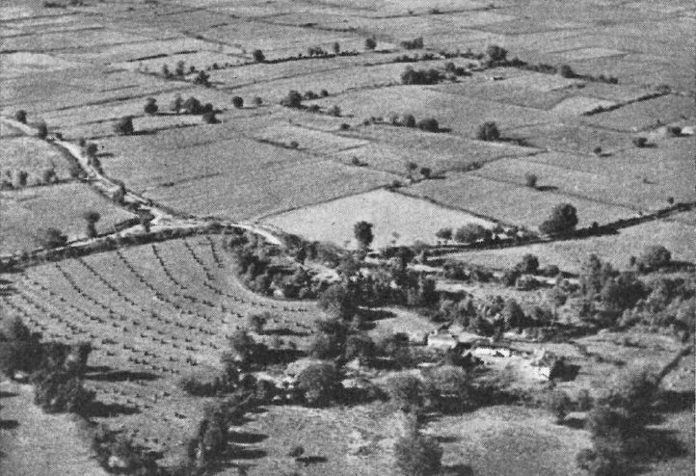Campi albanesi
(Fot. Luce)
Il suolo albanese è fecondo. Sia per il ricco terreno alluvionale delle pianure, sia per la terra rossa del carso montagnoso, sia per la crosta umica soprastante alle argille, l’Albania possiede in generale un suolo che può dare quanto di meglio danno i più promettenti terreni d’Europa. Quindi l’agricoltura è destinata a un grande avvenire in Albania, quando parallelamente al problema della bonifica, siano risolte una volta per sempre le questioni della proprietà e si dia al contadino il mezzo di lavorare per vivere, assicurandogli macchine e concimi.
Sarebbe opportuno (anche dopo le ricerche del Lorenzoni) uno studio generale sulle condizioni attuali della agricoltura albanese, cominciando dai precedenti storici che mancano del tutto.
La proprietà terriera era divisa prima del 1918 in quella regione in diverse specie di beni: «vacuf» (sacri), beni «sultanié» (della Corona), beni «mirié» (demaniali), beni «ciflik» (appartenenti ai «bey» oppure agli «agà»), beni in contestazione e beni privati.
Fino ad alcuni anni or sono, i contratti agrari venivano stipulati in forma del tutto privata tra il proprietario e il contadino, mentre quelli per i beni vacuf, sultanié, e mirié si facevano in forma ufficiale. Quelli per i beni in contestazione avevano la forma privata coi villaggi o coi comuni che vantavano diritti di proprietà, e si usava allora la forma ufficiale col Governo ove anch’esso vantava i suoi diritti. Quando però i comuni o i villaggi erano sicuri dei loro diritti si opponevano anche con la forza a qualsiasi intervento governativo, concedendo solamente il diritto di riscossione delle tasse. Ciò manteneva continuo il conflitto tra i villaggi, i comuni e il Governo.
Non esistevano contratti di lavoro in Albania, nè si aveva una vera emigrazione interna, la quale, tutt’al più, si riduceva al passaggio da un villaggio all’altro, in forma completamente privata, senza intromissione delle autorità. Non esistevano nè domande, nè offerte di lavoro.
L’agricoltore si considerava come un vero suddito o schiavo del suo padrone. Specialmente i bey erano considerati padroni assoluti dei proprii contadini, potendo disporre di essi a piacimento e servendosene per i loro fini. La grande potenza di cui godevano i bey in Albania dipendeva dai loro proprii soggetti, di cui essi si vantavano protettori, esercitando così una vasta influenza col ricorrere anche spesso alla guerriglia e togliere di mezzo coloro che contrastavano con i loro interessi. Ciò avveniva specialmente per le questioni di confine tra le proprietà: allora i conflitti divampavano tra i bey stessi, i quali naturalmente si facevano forti col mezzo dei proprii contadini; chi vinceva la causa, si impadroniva dei confini, terreni, boschi e pascoli disputati.
I proprietari riscuotevano quale fitto per le proprietà cedute ad un contadino un terzo del raccolto intero. Le case che servivano per l’abitazione dei contadini venivano costruite gratuitamente dai proprietari, naturalmente aiutati in ciò anche dai contadini stessi, come per il legname da costruzione necessario, se il proprietario come di solito disponeva di qualche bosco; per le eventuali riparazioni in avvenire, il contadino doveva provvedere per conto suo.
Le sementi per la coltivazione dei campi dovevano essere fornite dal proprietario, nel caso in cui il contadino non ne possedesse; il quantitativo doveva però venire sottratto alla produzione totale del raccolto, come pure vi si sottraeva l’importo per le decime, dopo di che si procedeva alla divisione della produzione col proprietario. Quando il proprietario fosse stato costretto a fornire per suo conto le sementi, combinava col contadino la sua parte del raccolto in base ai 2/5. Il contadino era tenuto a trasportare e consegnare la parte spettante al proprietario nei granai di quest’ultimo in città, oppure alla sua residenza in qualunque parte si trovasse.
Quando il bestiame veniva fornito dal proprietario, questi aveva diritto alla metà del prodotto della lana, del latte, degli agnelli, capretti, vitelli, ecc., e rimaneva sempre padrone del bestiame fornito. Per ogni bue fornito dal proprietario al contadino per i lavori campestri, questi era obbligato a corrispondergli del suo circa 150 kg. di granoturco all’anno, rimanendo responsabile dell’animale che doveva venire restituito sano al proprietario.
Certamente queste vecchie condizioni sono venute gradatamente cambiando, ma molto resta ancora da fare; perchè l’Albania è tuttora uno dei paesi meno progrediti della Penisola balcanica, nonostante le sue buone condizioni geomorfologiche e la posizione geografica. Le influenze turco-orientali hanno lasciato in Albania questo stato larvato di depressione, non soltanto nell’interno del paese, ma anche nelle zone periferiche. La dominazione turca, sfruttando abilmente gl’interessi particolaristici locali e personali, concorse gravemente al logoramento della popolazione, e quindi inceppò il suo sviluppo, contro il quale anche il feudalismo beilicale fu sempre inesorabile.
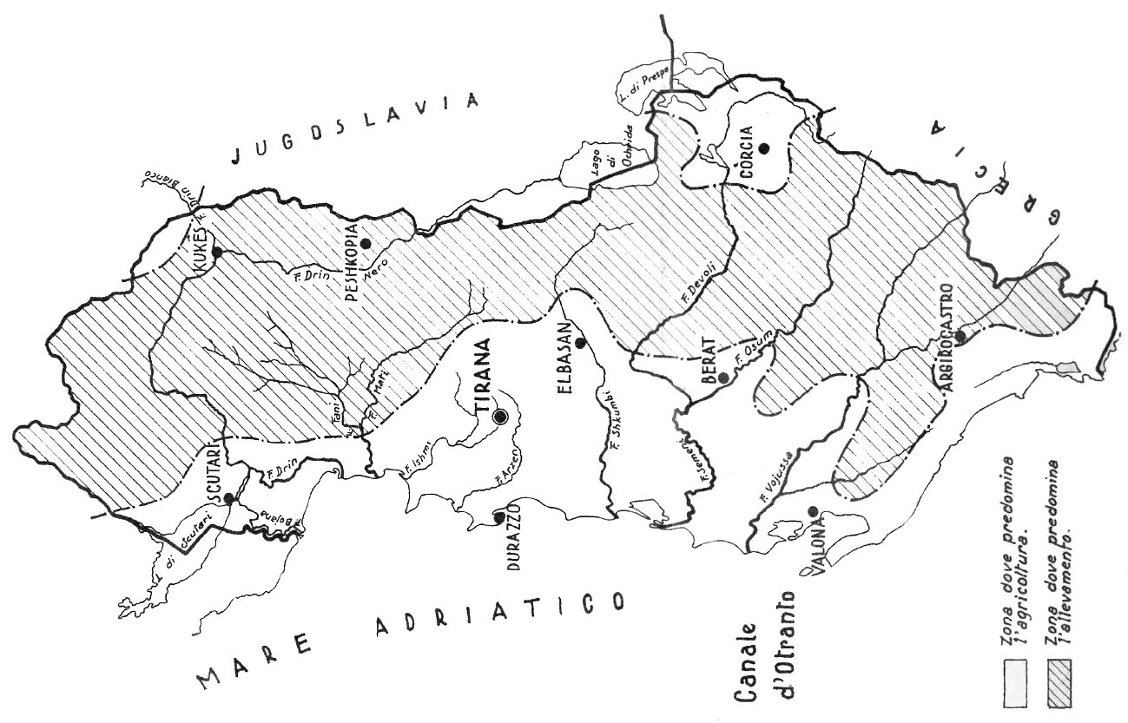Zona dell’agricoltura e zona dell’allevamento
(Scala 1 : 2.000.000)
L’economia rurale albanese si fonda essenzialmente sulla coltivazione delle piante erbacee (cereali, tabacco, cotone, lino, patate, ecc.) e sull’allevamento del bestiame e del baco da seta. È dunque questione di saper utilizzare il terreno, provvedendo largamente alle bonifiche nelle pianure, per confinare anche la malaria soltanto nel lontano ricordo del popolo, sollevandolo dalle condizioni che si mantengono miserabili ancora oggi.
Quando la pianura potamogenica costiera sarà resa utilizzabile, si avranno da essa le più svariate colture mediterranee dei terreni asciutti e pingui, e tutte le altre di quelli inondati, tra cui principalmente le colture del riso e del cotone. Saranno parimenti redditizie le colture di piante legnose come l’olivo, la vallonea, gli agrumi; anche la viticoltura e la frutticoltura potranno dare prodotti eccellenti. Le piante medicinali in Albania offriranno risultati ottimi, perchè la flora albanese è ricchissima di specie officinali endemiche e rare, appartenenti alle più svariate famiglie e usate dal popolo dalla più lontana antichità.
L’agricoltura albanese ha urgenza, come osservai, della sistemazione della proprietà. Allora, con i risultati dell’agricoltura razionale andranno di pari passo quelli della zootecnica e dell’industria dei latticini, dai quali il popolo albanese, in conseguenza della sua tradizione pastorale, potrà ottenere grande prosperità. I pascoli alimentano un notevolissimo patrimonio zootecnico equino, bovino, ovino e caprino, che potrà venire largamente aumentato con i miglioramenti delle razze e con l’introduzione su vasta scala dell’allevamento suino, della pollicoltura, del baco da seta e delle api.
L’Albania ha un patrimonio forestale che si può dire grandioso, specialmente nel settentrione, e che si collega a quello del Montenegro nord-orientale e della Bosnia.
In queste condizioni assai favorevoli tutto sarà possibile ad un popolo animato dalla fede come si mostra il popolo albanese (di questa fede noi sapremo valutare in giusta misura la profondità) perchè le materie prime sono abbondanti e varie in Albania. La zona agraria albanese coltivata o coltivabile si aggira attualmente intorno ai 300 mila ettari. Ma purtroppo, almeno un terzo di questi, costituisce la grande proprietà, ossia il latifondo, che si trova concentrato nelle mani di poco meno di duecento famiglie, mentre il resto rimane frazionato nella piccola proprietà dei villaggi. Il problema della grande proprietà deve essere studiato parallelamente a quello della bonifica: questi, ripeto ancora e mai abbastanza, sono i due urgenti bisogni da considerare per la redenzione della terra albanese.
Sulla base del progresso lavorativo del suolo (nel triplice significato di agrario, zootecnico, forestale) con tutto quanto è in grado di dare la pesca (di mare, di palude e di lago) potrà svilupparsi l’industria albanese che è tuttora nelle fascie. La lavorazione della seta, del cotone, della lana, delle corderie, del cuoio avrà sottomano una materia greggia di prima qualità. Il combustibile è assicurato dalle foreste e dai boschi oltre che dai depositi di lignite. Le industrie estrattive, ancora non completamente valorizzate, hanno possibilità di sviluppo data l’accertata esistenza di importanti giacimenti. Le regioni petrolifere hanno rilevato condizioni favorevoli, a principiare dall’enorme potenza e dalle caratteristiche alternative sedimentarie conservanti costantemente un valore in bitume più o meno accentuato, fino al verificarsi di condizioni tettoniche ideali, contraddistinte dall’ordinamento di nettissime linee petrolifere in armonico parallelismo con la direzione delle pieghe dinariche (N.-NO.) oppure seguenti le superfici fratturate del margine delle fosse di sprofondamento. È qui superfluo dare notizie particolareggiate di quanto, ormai, in rapporto all’industria petrolifera, rappresenta un trionfo della tenacia italiana in Albania con quella del giacimento bituminifero di Selenizza.
In ordine meno importante l’industria mineraria albanese è attualmente segnata dalle miniere di Puka (giacimento cuprifero), dalle miniere del Fani (piriti e piriti cuprifere), dalle miniere di Rahova (idem), dalle miniere del bacino lignitifero nel territorio di Tirana. Sono da aggiungersi le cave di pietra da costruzione di Delvino, Alessio, Còrcia, quella dei gessi di Valona, Arta e Shjak; le terme solfidriche di Elbasan, Premeti e Leskoviki.
Dei minerali metalliferi interessano molto quelli di rame, ferro, cromo. Quanto a questi ultimi il loro sfruttamento è intimamente connesso al problema stradale essendone oggi ancora assai difficile il trasporto. Notevoli affioramenti di minerali ferriferi saranno più completamente studiati: essi si verificano nei Griva, nel territorio di Valona, in quello di Pogradec, nella Himara, nei Platovuni, nel Curvelès.
Interessante è anche la presenza dell’amianto nella zona di Còrcia. L’industriabilità dei giacimenti lignitiferi appare discreta nel territorio di Tirana e nel bacino di Còrcia, nell’alto Devoli, nello Shkumbi, a Colonia. La qualità della lignite è peraltro scadente, pur rappresentando una risorsa locale notevole. Trattasi di ligniti xiloidi di colore bruno, contenenti non meno del 30% di ceneri.
In conclusione, l’industria mineraria albanese avrà pure il suo avvenire, come quello grandioso e già assicurato dei petroli.
Da tempi remotissimi le relazioni commerciali, come quelle politiche, sono sempre state continue fra la nostra penisola e quella balcanica. Nel terzo secolo a. C., allorchè i Romani passarono l’Adriatico per la prima volta con notevoli forze militari, si intensificarono fra le due sponde questi traffici che le civiltà orientali esercitavano da molti secoli prima: le immigrazioni barbariche, tutte di guerrieri, giunte in seguito dal Nord, capovolsero la situazione di fatto creata da Roma, finchè Venezia non comparve a restaurare la perduta egemonia dell’Italia.
Questo flusso di genti e di civiltà ha perciò alimentato sempre in Albania scambi economici attivissimi, sia attraverso alle montagne del settentrione, sia per la grande pianura centrale; molto meno per l’Albania meridionale non tanto, per la difficoltà che oppone la barriera acroceraunica e chimariota con il solo approdo di Santi Quaranta, oggi Porto Edda, quanto perchè quella regione, a differenza dell’Albania settentrionale e centrale non ha nel suo sistema orografico che la via aperta verso la Tessaglia e l’Egeo con il passo di Mezzovo.
Le comunicazioni dell’Albania settentrionale e centrale ritorneranno all’antica importanza, se si potranno intensificare con la Jugoslavia e la Grecia. È sufficente ricordare quanto abbiano servito nei rapporti fra l’Occidente e l’Oriente la via della Zenta e la via Egnazia, lungo le quali la stessa preistoria ci ha lasciato tracce innumerevoli degli antichissimi movimenti dei popoli. Poichè i traffici si muovono con gli interessi politici, ecco una chiara espressione di O. Randi nel suo aureo recente libro sui Balcani: «Fin dove arriva l’irradiazione di Costantinopoli è Oriente, fin dove arriva quella di Roma è Occidente. I due semicerchi si intersecano in una zona che va dal Nord dell’Albania (Scutari) per il Montenegro, lungo la Drina fino al Danubio a ponente di Belgrado. Su questa linea è avvenuta la rottura dell’Impero Romano in Occidentale e Orientale; questo è ancora il limite di divisione fra l’Ortodossia e il Cattolicesimo. Bulgari, Greci, Albanesi e Serbi appartengono all’Oriente; Croati e Sloveni all’Occidente. Il pilastro di questa linea divisoria è formato dal Montenegro, che ha avuto una grande influenza sui destini dei Balcani. Ai suoi piedi si sono incontrati e scontrati gli Illiri e i Traci nei tempi antichi, Serbi e Croati dalla parte Ovest, Serbi e Albanesi da quella di Est, nei tempi di mezzo e in quelli moderni. Contro il Montenegro si è infranta l’ondata turca. Intorno al Montenegro cova da secoli una lotta sorda fra Cattolicesimo e Ortodossia che, a parità di forze, non riescono ad aprirsi il varco per continuare ciascuno la propria marcia».
Dopo due millenni spetta a Roma di riprendere, per mille ragioni la sua influenza sempre benefica sulla sponda opposta. La nostra economia più progredita faciliterà alla Albania quel reale risveglio economico di cui il paese ha bisogno; così sarà definitivamente provveduto a quel tono di vita che deve avere un paese civile.
Da tutto ciò che si è detto appare che non si potrà costituire un confine economico stagno, ma un confine che l’Italia deve sentire di poter superare senza difficoltà in breve volger di anni: dalla pressione di vita che noi sapremo dare all’Albania dipenderà la nostra penetrazione nella Balcania, per metterci in contatto di affari con gli Stati confinanti con l’Albania (cioè in senso trasversale con la Bulgaria e in senso longitudinale con la Jugoslavia e la Grecia), quando del cardine albanese si conosceranno meglio gl’intercambi con l’interno in ogni direzione sul resto dei Balcani, e si studieranno le condizioni geografiche e biogeografiche che si possono rinvigorire, come, per esempio, lo sfruttamento delle foreste, delle miniere, delle forze idriche, delle risorse zootecniche, ittiche ecc., che rappresentano gangli vitali di primo ordine, trattandosi di paesi squisitamente agricolo-pastorali, che chiedono di offrire le ricchezze del loro suolo contro l’importazione dei manufatti.
L’Albania è sempre stata un paese di commercio fiorente in ogni tempo e sotto ogni governo, compreso quello ottomano: ciò è dimostrato dallo sviluppo delle sue città, dalla storia più antica e da quella di ieri con la Grecia, Roma, Bisanzio, i Satrapi medioevali, Venezia, i Turchi, l’Italia meridionale.
Scomparse l’Austria e la Russia dal torneo balcanico, spetta oggi all’Italia, grande potenza mediterranea, il diritto di regolare il processo bilaterale del comune avvenire fra noi e i Balcanici. L’Albania è il cuore, che in seguito alla pressione dell’Italia, dovrà irrorare l’intera Balcania della sua linfa vitale: questa pressione, si estenderà fatalmente dall’Adriatico al versante orientale. L’Italia imperiale ha ora da assolvere la prima e più importante missione di studiare sui luoghi e in ogni direzione le condizioni in cui si trovano i Balcanici per il loro assestamento politico ed economico in rapporto con Roma. Il còmpito non sarà facile perchè il frazionamento della struttura etnografica dei Balcanici è ancora poco noto in Italia e deve essere pesato con quella prudenza che non può mancare in un’epoca così irta di incognite di ogni specie. Se i Balcanici si conoscono ancora poco fra loro – e anche questa è una verità assoluta – l’Italia è ai primi passi in quel campo plurilingue e plurireligioso che sgomenta qualsiasi studioso, per quanto di buona volontà.
Ormai, a prescindere dai principî ideali e teorici, che i Balcanici hanno potuto raggiungere ognuno per proprio conto (la solidarietà balcanica resterà ancora per lungo tempo un mito a cagione delle differenze e rivalità storiche, etniche, linguistiche e religiose), la politica economica deve prendere posizione assoluta su quella sentimentale.
Nell’antichità classica furono intense le relazioni fra l’Adriatico e il Ponto attraverso l’Albania; nell’Evo Medio quelle relazioni si moltiplicarono per le grandi vie trasversali dei traffici che Venezia e Ragusa alimentarono senza riposo e le altre Signorie italiane intensificarono con commerci importanti in tutto il Levante.
Domani il progresso dell’Albania sotto la guida di Roma riuscirà a mutare il volto agricolo e industriale del paese, sopra tutto col migliorare, non all’improvviso, ma con la cautela necessaria, i grandi lineamenti attuali, ancora in molta parte primitivi, rispettando, con la vigile serenità dei forti, l’orgoglio nazionale del popolo e le sue tradizioni che la stessa gioventù non vorrà mai sacrificare.

